# Linux Centos7 安装 Weblogic

把 jdk 的 rpm 文件上传到虚拟机文件夹下

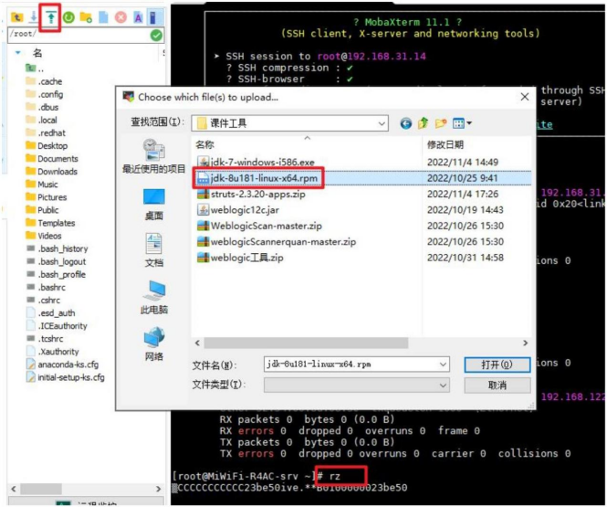

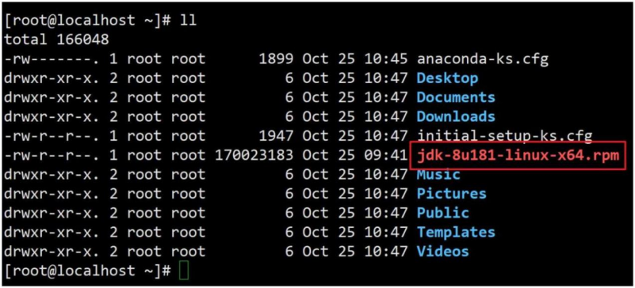

运行命令

rpm -ivh jdk-8u181-linux-x64.rpm

rpm 主要功能是安装、卸载、升级和管理软件；组件查询功能；验证功能；软件包 GPG 和MD5 数字签名的导入、验证和发布；软件包依赖处理；选择安装；网络远程安装功能。

ivh 意思是软件包管理器的选项，其中 i 表示安装，v 表示显示安装过程，h 表示显示进度。

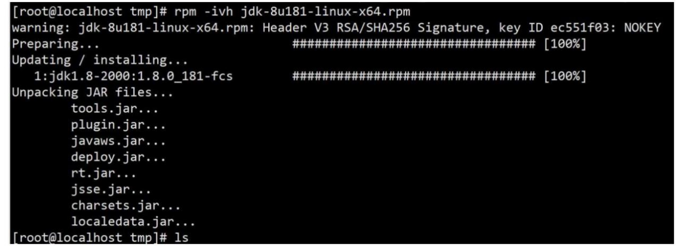

通过编辑/etc/profile 文件完成环境变量的配置

vi /etc/profile

export JAVA_HOME=/usr/java/jdk1.8.0_181-amd64

export PATH=$PATH:/usr/java/jdk1.8.0_181-amd64/bin

export CLASSPATH=.

执行文件

source /etc/profile

jdk安装完成

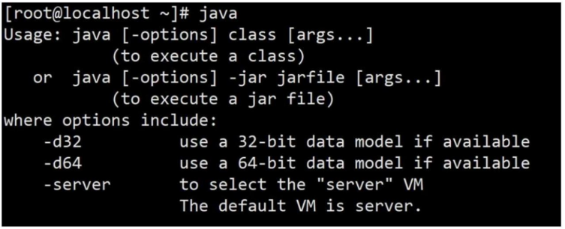

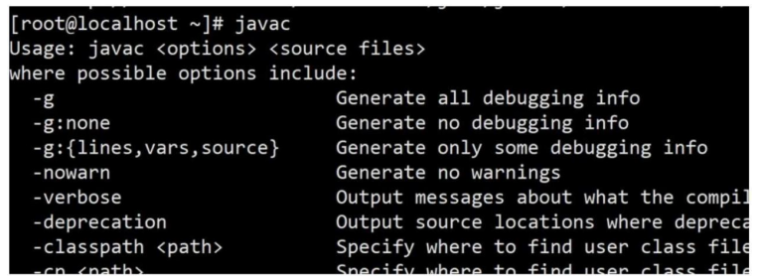



注意：需要使用普通的jdk，Weblogic不支持openjdk。

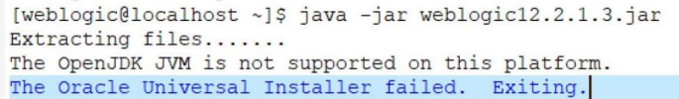

查看jdk

rpm -qa | grep jdk

卸载openjdk

rpm -e --nodeps java-1.8.0-openjdk-headless-1.8.0.262.b10-1.el7.x86_64

rpm -e --nodeps java-1.7.0-openjdk-1.7.0.261-2.6.22.2.el7_8.x86_64

rpm -e --nodeps java-1.7.0-openjdk-headless-1.7.0.261-2.6.22.2.el7_8.x86_64

rpm -e --nodeps java-1.8.0-openjdk-1.8.0.262.b10-1.el7.x86_64

安装Weblogic

创建用户组、用户

groupadd weblogic

useradd -g weblogic -m -d /home/weblogic weblogic

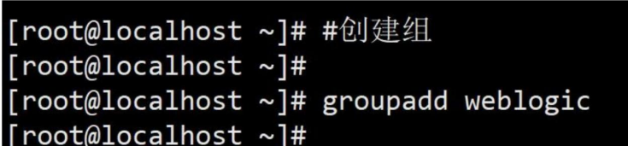

给用户、组分配权限

chown -R weblogic:weblogic /home/weblogic

chmod -R 777 /home/weblogic



修改用户密码

passwd weblogic

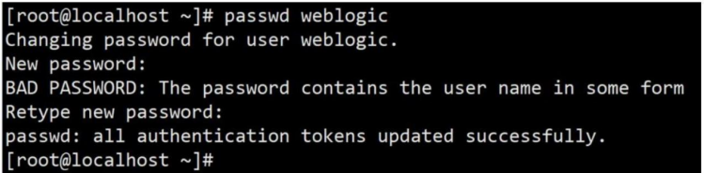

上传安装包到/home/weblogic并授权

chown weblogic:weblogic fmw_12.2.1.3.0_wls.jar

切换用户

su weblogic

创建安装目录并赋权

mkdir -p /opt/weblogic

chown -R weblogic:weblogic /opt/weblogic

chmod 777 /opt/weblogic

进入weblogic目录

cd /opt/weblogic

创建oraInst.loc应答文本文件

vim oraInst.loc

#产品清单目录

inventory_loc=/opt/weblogic/oraInventory

#用户组名称

inst_group=weblogic

创建wls.rsp响应文件

vim wls.rsp

[ENGINE]

Response File Version=1.0.0.0.0

[GENERIC]

ORACLE_HOME=/opt/weblogic/Oracle/Middleware

INSTALL_TYPE=WebLogic Server

DECLINE_SECURITY_UPDATES=true

SECURITY_UPDATES_VIA_MYORACLESUPPORT=false

创建目录

mkdir /opt/weblogic/oraInventory

mkdir -p /opt/weblogic/Oracle/Middleware

java -jar fmw_12.2.1.3.0_wls.jar -silent -responseFile /opt/weblogic/wls.rsp -invPtrLoc /opt/weblogic/oraInst.loc

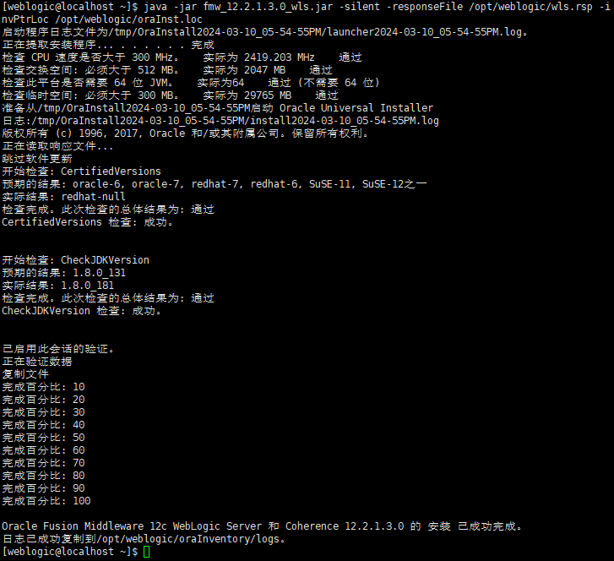

创建域

切换root用户，编辑

vi /etc/profile

设置环境变量

export MW_HOME=/opt/weblogic/Oracle/Middleware

执行生效

source /etc/profile

创建默认域

/opt/weblogic/Oracle/Middleware/oracle_common/common/bin/commEnv.sh

/opt/weblogic/Oracle/Middleware/wlserver/common/bin/wlst.sh

运行后进行如下操作

readTemplate('/opt/weblogic/Oracle/Middleware/wlserver/common/templates/wls/wls.jar')

cd('Servers/AdminServer')

set('ListenAddress','')

set('ListenPort',7001)

cd('../../')

cd('Security/base_domain/User/weblogic')

cmo.setPassword('wasjweblogic123')

setOption('OverwriteDomain','true')

writeDomain('/opt/weblogic/Oracle/Middleware/user_projects/domains/base_domain')

closeTemplate()

exit()

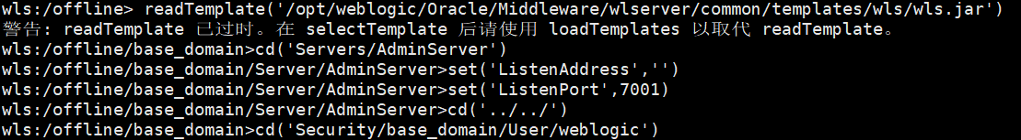





启动

cd /opt/weblogic/Oracle/Middleware/user_projects/domains/base_domain/bin

./startWeblogic.sh

nohup ./startWebLogic.sh & tail -f nohup.out

或者

source /opt/weblogic/Oracle/Middleware/wlserver/server/bin/setWLSEnv.sh

mkdir -p /opt/weblogic/Oracle/Middleware/user_projects/domains/hnDoMain

cd /opt/weblogic/Oracle/Middleware/user_projects/domains/hnDoMain

$JAVA_HOME/bin/java $JAVA_OPTIONS -Xmx1024m -XX:MaxPermSize=2048m weblogic.Server

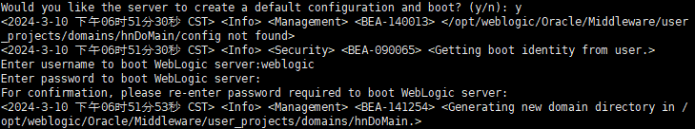

访问控制台

<http://localhost:7001/console>

启动weblogic

cd /opt/weblogic/Oracle/Middleware/user_projects/domains/hnDoMain

./startWebLogic.sh

停止weblogic

./stopWeblogic.sh

或者

ps -ef | grep weblogic

kill -9

后台启动使用

nohup ./startWebLogic.sh &